źródło:
,,Tropiciele ” – przewodnik metodyczny, czterolatek cz.2- Barbara Dankiewicz ,Beata Gawrońska ,Iwona Jabłońska -Gabrysiak, Emilia Raczek
,,Tropiciele ''-przewodnik metodyczny ,pieciolatek cz.4-Beata Gawrońska Emilia Raczek
zdjęcia: Pixabay

TEMAT: PIES PRZYJACIEL CZŁOWIEKA

PROPOZYCJA ZABAW

Zestaw ćwiczeń porannych .
Dziecko maszerują w kole, wysoko unosząc kolana, udaje przemarsz wojska.
Dziecko naśladuje ruchy, które wykonuje rodzic .
- naprzemienne wymachy ramion w przód;
- krążenia ramion w przód i w tył;
- bieg w miejscu;
- wspinanie się po drabinie;
- wymachy nóg w przód;
- skłon tułowia w przód / na boki;
- przysiady;
- pajacyki;
- leżenie na plecach,
- przenoszenie nóg za głowę;
leżenie na plecach, jazda na rowerku;
- siad po turecku, plecy proste, dłonie na kolanach,
- ćwiczenia oddechowe

Szczeniaki – zabawa paluszkowa wg Małgorzaty Barańskiej.

Nasza Aza ma szczeniaki. – dzieci składają razem dłonie kciukami do
góry tak, by przypominały głowę psa.
Ten jest taki, a ten siaki. -palcem wskazującym dłoni dotykają kolejno wyprostowanych , palców drugiej dłoni .
A ten ma futerko w łaty.- – rozstawiają szeroko palce jednej dłoni – pięć szczeniąt.
Razem jest tych szczeniąt pięć- zginają palce, a drugą dłonią głaszczą je.
Pogłaszcz pieski, gdy masz chęć.

„Kto odwiedził Tupa?” – zagadki słuchowe.
Rodzic odtwarza głosy zwierząt: psa, kota, papugi itd.
Dziecko na podstawie głosów podają nazwę zwierzęcia.
Potem dzielą ją na sylaby .
https://youtu.be/3oE8dF4HPAE

Kochajmy zwierzęta”
rozmowa z dziećmi na podstawie ilustracji .
Rodzic zadaje pytanie:
Co robi, jak się zachowuje ktoś, kto kocha zwierzęta?.
Podczas rozmowy rodzic zwraca uwagę na problem bezdomnych zwierząt, schronisk oraz tego, że zwierzęta to nie zabawki i wymagają opieki przez cały czas.
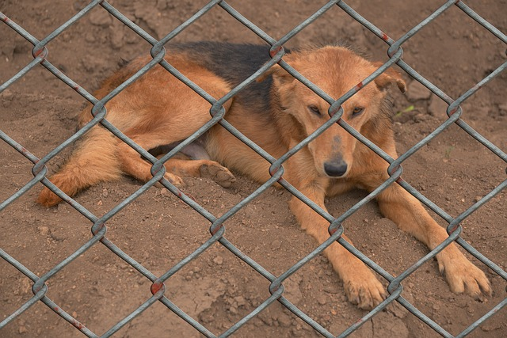
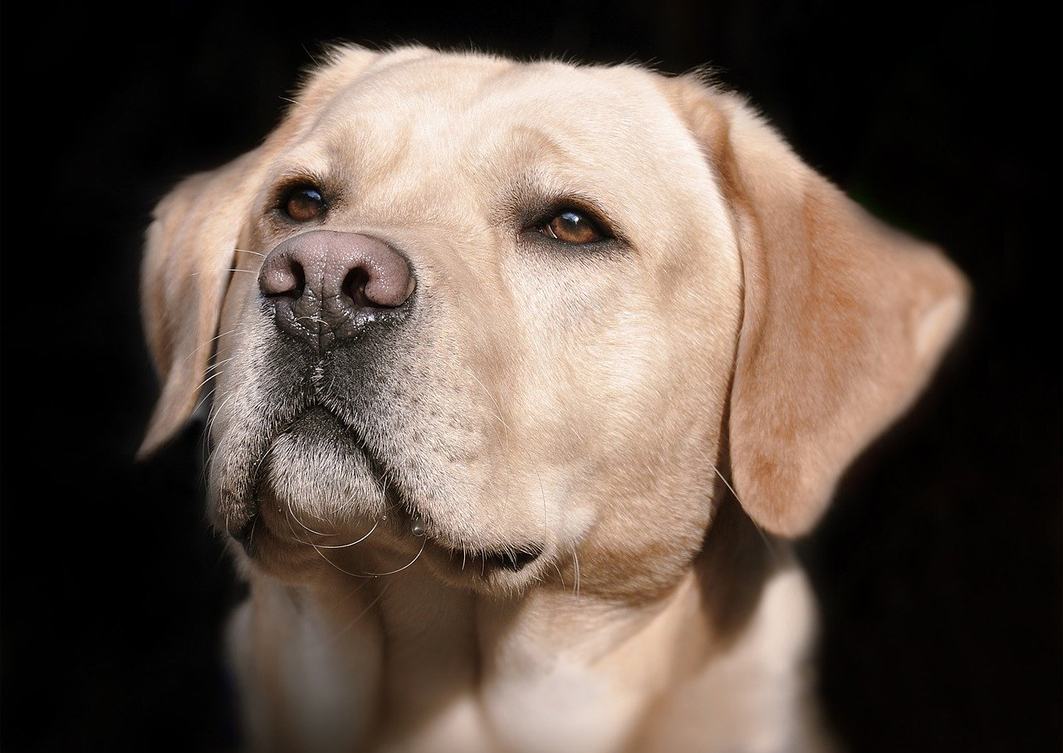

„Mam zwierzątko” – praca plastyczna.
Dziecko malują farbami portret swojego ulubionego zwierzątka domowego – takiego, jakie ma lub jakie chciałyby mieć.

PROPOZYCJA ZABAW DLA CHĘTNYCH DZIECI
„Geometryczne układanki” – zabawa dydaktyczna.
Dziecko i rodzic mają komplety figur geometrycznych.
Rodzic a potem dziecko układa z figur kompozycję (piesa, kota ptaka itd.).
https://youtu.be/qvfpO6sdKhY

